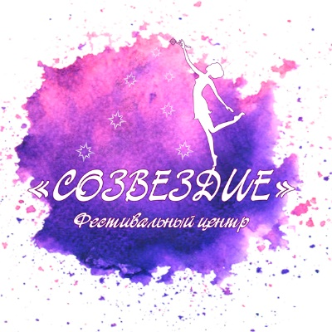
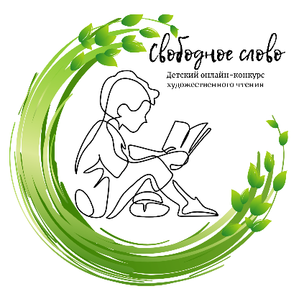
VI Международный
онлайн-конкурс
художественного чтения
«СВОБОДНОЕ СЛОВО»

Положение

- Общие положения

Международный онлайн-конкурс художественного чтения «Свободное слово», далее Конкурс, проводится в рамках Международного фестивального проекта «Свободный воздух», целью которого является развитие детского творчества и поддержка юных талантов.
Для участия в мероприятиях проекта «Свободный воздух» не требуются заранее подготовленные конкурсные материалы (видео сценического выступления), конкурсная работа для участия в проекте может быть подготовлена в домашних условиях.
Фестивальный проект «Свободный воздух» создан для того, чтобы поддержать творческий рост участников, стремление к победам и желание заниматься любимым видом искусства.
Организатором Фестивального проекта «Свободный воздух» является Фестивальный центр «Созвездие» (г. Москва)

Конкурс художественного чтения «Свободное слово» проводится дистанционно, с размещением конкурсных работ в Интернет-сети.

Сроки проведения:
1 этап – прием заявок на участие в Конкурсе (с 1 по 20 июня 2021 г.);
2 этап – просмотр конкурсных видео членами жюри (с 20 по 25 июня 2021 г.);
3 этап – награждение – рассылка Дипломов участников и победителей Конкурса в электронном виде (с 26 июня 2021 г.), отправка Почтой России оригинальных наград (Диплом, медаль) (с 28 июня 2021 г.)

- Цели и задачи Конкурса

Конкурс проводится в целях выявления и поддержки одаренных детей, формирования эстетических вкусов и потребностей в творческой самореализации средствами художественного творчества, воспитания активной жизненной позиции.

Задачи Конкурса:
- предоставление возможности проявления детских талантов в дистанционном формате;
- популяризация жанра художественного слова;
- приобщение к творческому чтению художественной литературы;
- повышение исполнительского мастерства, интереса детей и подростков к искусству художественного слова;
- создание условий для творческой самореализации, раскрытия и роста творческого потенциала детей и молодежи, гармоничного становления личности;
- выявление одаренных детей в жанре художественного слова;
- приобщение детей к лучшим образцам отечественной и мировой литературы.

Особенностью конкурса является предоставление возможности получить обратную связь от членов жюри по каждому представленному произведению. Ответ с пожеланиями, замечаниями и предложениями от профессиональных театральных деятелей повысит стремление детей к совершенствованию навыков художественного чтения и развитию актерских талантов.

- Порядок проведения Конкурса

Конкурс проводится в 3 этапа:
1 этап – сбор заявок на участие и конкурсных видео-работ (с 1 по 20 июня 2021 г.);
2 этап – просмотр конкурсных видео-работ членами жюри, определение победителей (с 21 по 25 июня 2021 г.);
3 этап – оглашение результатов Конкурса и рассылка дипломов участников и победителей Конкурса в электронном виде (с 26 июня 2021 г.), отправка Почтой России оригинальных наград (Диплом, медаль) (с 28 июня 2021 г.)

- Состав жюри Конкурса

Состав жюри формируется и утверждается Оргкомитетом Конкурса из ведущих специалистов в области театрального искусства, педагогов театральных коллективов, профессиональных актеров, деятелей культуры и искусств.

- Условия участия в Конкурсе

К участию в Конкурсе приглашаются дошкольники от 4 лет, школьники, учащиеся лицеев,
гимназий, студенты техникумов, колледжей, училищ, участники клубных формирований учреждений культурно-досугового типа субъектов Российской Федерации.

Участвовать могут как сольные исполнители, так и малые группы (2 и более участников).
Сольные исполнители представляют конкурсное произведение длительностью не более 5 минут. Малые группы (дуэты, трио) представляют произведение длительностью не более 10 минут. Ансамбли чтецов (театральные коллективы) представляют произведение длительностью не более 20 минут.

Возрастные категории:
Малыши – 4-6 лет,
Дети – 7-10 лет,
Подростки – 11-14 лет
Молодежь – 15-18 лет.

Номинации:
1) Поэзия,
2) Проза,
3) Театральное искусство (миниатюра, отрывок из спектакля, этюд),
4) Исполнение авторского произведения (поэзия собственного сочинения).

Видео конкурсной работы может быть записано в домашних условиях, в репетиционном зале, на сцене.
В качестве конкурсного видео принимаются записи концертных выступлений сезона 2020-2021 г.
К участию в Конкурсе не принимаются видео сценических выступлений, записанные на очных конкурсах.

От одного участника может быть представлено неограниченное количество номеров. На каждую конкурсную работу подается отдельная заявка.

Заявки на участие в Детском онлайн-конкурсе художественного чтения «Свободное слово» принимаются до 20.06.2021 г.

Заявки должны соответствовать установленной форме (См. Приложение 1)
Вместе с Заявкой на участие необходимо прислать видеофайл конкурсной работы или ссылку на видео.
Заявки принимаются на электронную почту: sozvezdie_fest@mail.ru

Конкурсные работы передаются членам жюри для просмотра только после поступления оплаты участия в Конкурсе.

Финансовые условия:

Организационный взнос за каждую конкурсную работу составляет - 300 руб. (независимо от количества исполнителей)

В Оргвзнос включено –
- участие в конкурсной программе,
- диплом в электронном виде за каждый представленный номер,
- благодарственное письмо педагогу/руководителю коллектива,
- обратная связь от членов жюри по каждой конкурсной работе.

Для участников малых групп и ансамблей чтецов (театральных коллективов) могут быть подготовлены именные дипломы для каждого участника (+ 50 руб./чел)

По желанию участников, кроме Дипломов и Благодарственных писем в электронном виде, оригиналы Дипломов, Благодарственных писем, Медали за каждую конкурсную работу могут быть отправлены Почтой России. В этом случае организационный взнос составит за 1 конкурсную работу (сольное исполнение) – 700 руб., (малые группы, ансамбли) – 500 руб./чел

Оплата в полном размере должна быть произведена не позднее окончания 1 этапа Конкурса (до 20 июня 2021 г.)
В случае возникновения непредвиденных обстоятельств, влекущих за собой отказ от участия в Конкурсе или изменения количества конкурсных работ или количества участников (в меньшую сторону), до 20 июня 2021 г. условия возврата организационного взноса обсуждаются индивидуально. После 20 июня 2021 г. возврат Оргвзноса не возможен.

Оплата осуществляется после регистрации Заявки на участие Оргкомитетом фестиваля по выставленному счету.

- Технические требования

На конкурс принимается видеозапись одного произведения на русском языке в исполнении участника длительностью не более 5 минут для сольного исполнителя, не более 10 минут для малой группы, не более 20 минут для ансамбля чтецов/театрального коллектива. Участник читает текст на память.
Видеозапись конкурсной работы может быть сделана в домашних условиях, в репетиционном зале, на сцене.
Видеозапись должна обязательно содержать представление автора и названия исполняемого произведения или текстовый титр в начале видео или комментарий к видео.
Видеосъемка должна производиться без выключения и остановки видеокамеры, с начала и до конца исполнения произведения. Монтаж не допускается.
Во время исполнения программы на видео должно быть отчётливо видно лицо исполнителя. Видео низкого качества, видео снятое на «трясущиеся руки» к участию не допускается.
Видеозапись не должна содержать логотипов или рекламу других конкурсов и фестивалей.
Для участия в конкурсе принимается видео-файл или ссылка на видео, разрешением не менее 720 пикселей, опубликованное на любом из указанных файловых хостингов (YouTube, Облако Mail.Ru, Яндекс Диск, Google Drive), ссылка должна иметь открытый доступ и срок хранения материала не менее 30 дней с момента окончания срока приема заявок.

- Награждение

Члены жюри оценивают конкурсные работы по следующим критериям:
- художественная значимость литературного материала и его соответствие возрасту исполнителя;
- уровень исполнительского мастерства (артистичность, эмоциональность, умение передать образ слушателю, удерживать внимание аудитории);
- сценическая культура;
- техника речи.
Максимальная оценка каждого критерия – 10 баллов. Общая максимальная оценка – 40 баллов. При подведении результатов высчитывается среднее арифметическое по каждой конкурсной работе.
По решению жюри в каждой номинации и в каждой возрастной категории Участники награждаются дипломами «Лауреат I степени», «Лауреат II степени», «Лауреат III степени», «Дипломант».
По решению жюри участники Конкурса могут награждаться специальными дипломами: за литературный материал; за педагогическую работу с исполнителями; самому юному и артистичному исполнителю.
Результаты Конкурса пересмотру не подлежат.

Результаты Конкурса будут оглашены 26 июня 2021 г. в группе Фестивального центра «Созвездие» в социальной сети ВКонтакте, каждый участник получит информацию о результатах по электронной почте.

Отзывы от членов жюри, Дипломы и Благодарственные письма в электронном виде будут отправлены каждому участнику по электронной почте после оглашения результатов Конкурса.

Наградная продукция (Дипломы, Благодарственные письма, медали) будут отправлены участникам, оплатившим этот вариант, по почте за счет Организаторов Конкурса.

- Контакты

- 8(929)649-33-44 (рабочий),
- 8(926)283-08-95 (мобильный) – Климова Людмила Владимировна,

Эл. почта: sozvezdie_fest@mail.ru

Группа Фестивального центра «Созвездие» ВКонтакте: vk.com/sozvezdie_fest
Аккаунт в Инстаграм: Instagram.com/sozvezdie_fest
Страница в Facebook: facebook.com/sozvezdie.fest

Сайт Фестивального центра «Созвездие» https://sozvezdie-fest.ru

